Bonjour Messieurs,

Afin de faciliter la détection des ailes scannées, nous avons créé une grille aux dimensions à positionner en dessous de la plaque transparente.

Est-il possible pour vous de scanner la grille avec la plaque sans décalage ?

Si non, prévenez nous et vous pourrez simplement scanner la plaque sans la grille du moment que les ailes ont été disposées avec celle-ci.

Ci-joint quatre feuilles A4, avec une, quatre ou plus de grilles, à choisir selon vos préférences et vos méthodes.

Merci pour vos réponses.

Cordialement,

Chloé, Léontine, Arthur et Alice

feuille A4 plusieurs grilles.jpg

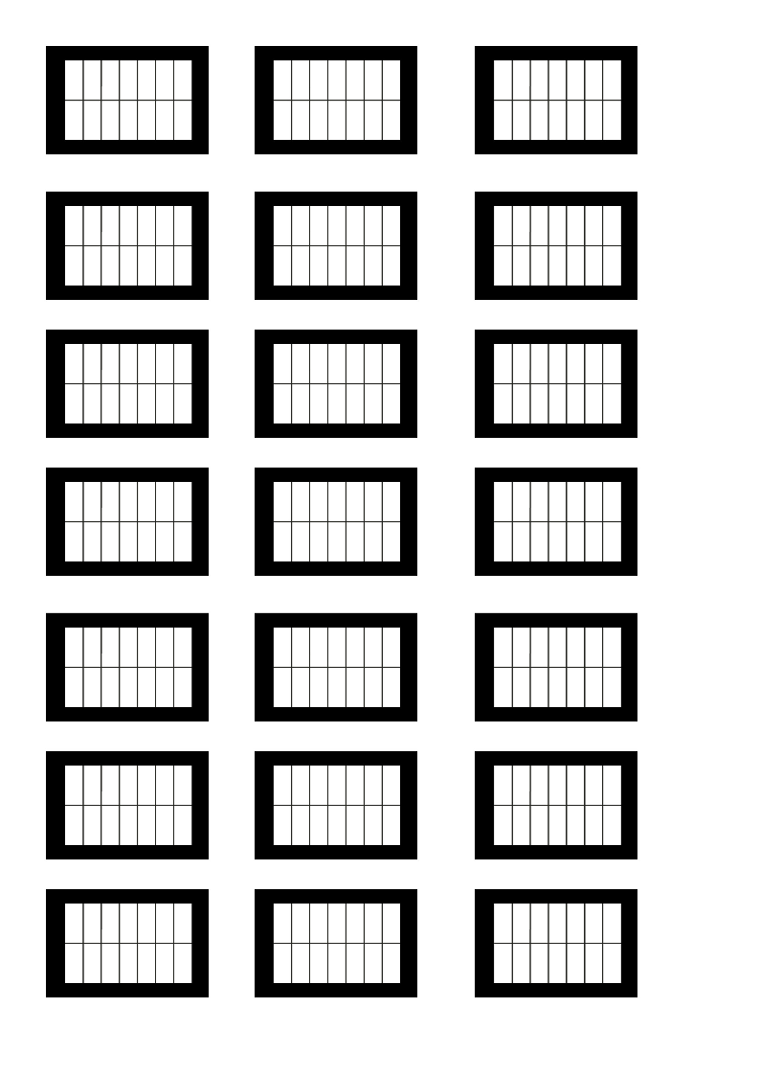

feuille A4 1 grille.jpg



4 grilles sur feuille A4.jpg

